

Agence du Numérique en Santé
9, rue Georges Pitard – 75015 Paris
T. 01 58 45 32 50
esante.gouv.fr

Agence du Numérique en Santé
9, rue Georges Pitard – 75015 Paris
T. 01 58 45 32 50
esante.gouv.fr

Document d'exploitation
Annuaire santé - v1.0.0
Statut : En cours | | | Classification : Restreinte | | | Version : v1.0.0

Destinataires
Prénom / Nom | Entité / Direction
Tous les collaborateurs
Historique du document
Version | Rédigé par |  | Vérifié par |  | Validé par
1.0.0 | Eviden | Le 24/01/2022 | <Vérificateur> | Le <date> | <Validateur> | Le <date>
1.0.0 | Motif et nature de la modification : Création du document

SOMMAIRE
1. Introduction 3
1.1. Objet 3
1.2. Références 3
1.3. Terminologie / abréviations 3
1.4. Conventions 3
2. Description du système 4
2.1. Composants techniques et répartition 4
2.2. Schéma simplifié d’architecture 4
2.2.1. Architecture Applicative 5
2.2.2. Architecture Technique 5
2.3. Matrice des flux 5
3. Procédures d’exploitation courante 5
3.1. Installation de la solution 5
3.2. Secrets présents dans Vault 6
3.2.1. Secrets Base de données Oracle 6
3.2.2. Secrets PSC 7
3.3. Démarrage / Arrêt de la solution 7
3.3.1. Exploitation quotidienne 7
3.2.1.1 Connexion à l’interface de Nomad 7
3.2.1.2 Arrêt de la solution 7
3.2.1.3 Démarrage de la solution 10
3.4. Profils de supervision 12
3.4.1. Supervision par requête http 12
3.4.1.1 Annuaire esante frontend 13
3.4.1.2 Annuaire esante backend 13
3.4.2. Supervision des logs sur Nomad 14
3.4.2.1 Annuaire esante frontend 14
3.4.2.2 Annuaire esante backend 15
3.4.3. Supervision des logs avec ELK 16
4. Sauvegardes, restaurations et remises à zéro 16
4.1. Base de données « Oracle » 16
4.1.1. Sauvegarde 16
4.1.2. Restauration 16
5. Incidents connus et résolution de production 16

Introduction

Objet
Ce document a pour objectif de décrire les conditions d’exploitation du portail « Annuaire sante » en version xxx.
Il permet de présenter l’objectif de la solution « Annuaire sante » ainsi que :
- sa configuration,
- son exploitation,
- sa supervision et les actions associées aux alertes,
- la gestion des données exploitées (sauvegarde, restauration, réinitialisation…).

Références
Nature de la référence | Référence
DAT | RASS_MN_Dossier_architecture _technique_V1.3.0
DI | Annuaire santé_deploiement IHM sur PFC_DI_1.5
FLUX | N/A
DEX PFC | DOCKER_PLATEFORME_DEX_v1.15.docx

Terminologie / abréviations
Terme / Abréviation / Sigle | Sens / Traduction | Description
ANS | Agence du Numérique en Santé
SI | Système d’Information
VM | Virtual Machine
PORTAL_UI_HOST | Hostname identifié par un nom DNS ou une adresse IP permettant d’accéder au portail « Annuaire santé » | Les valeurs des Hostname(s) sont, par environnement :  - PREPROD : annuaire.preprod.esante.gouv.fr  - PROD : annuaire.esante.gouv.fr

Conventions
Pictogramme | Signification
 | Ce pictogramme identifie des remarques utiles mais sans incidence sur le cours des instructions exposées.
 | Ce pictogramme identifie des informations à lire et/ou à exécuter impérativement qui peuvent influencer le cours des instructions suivantes
 | Ce pictogramme identifie un renvoi vers un chapitre, une partie ou une page où est décrite la suite des instructions.

Description du système

Composants techniques et répartition

Schéma simplifié d’architecture

Architecture Applicative
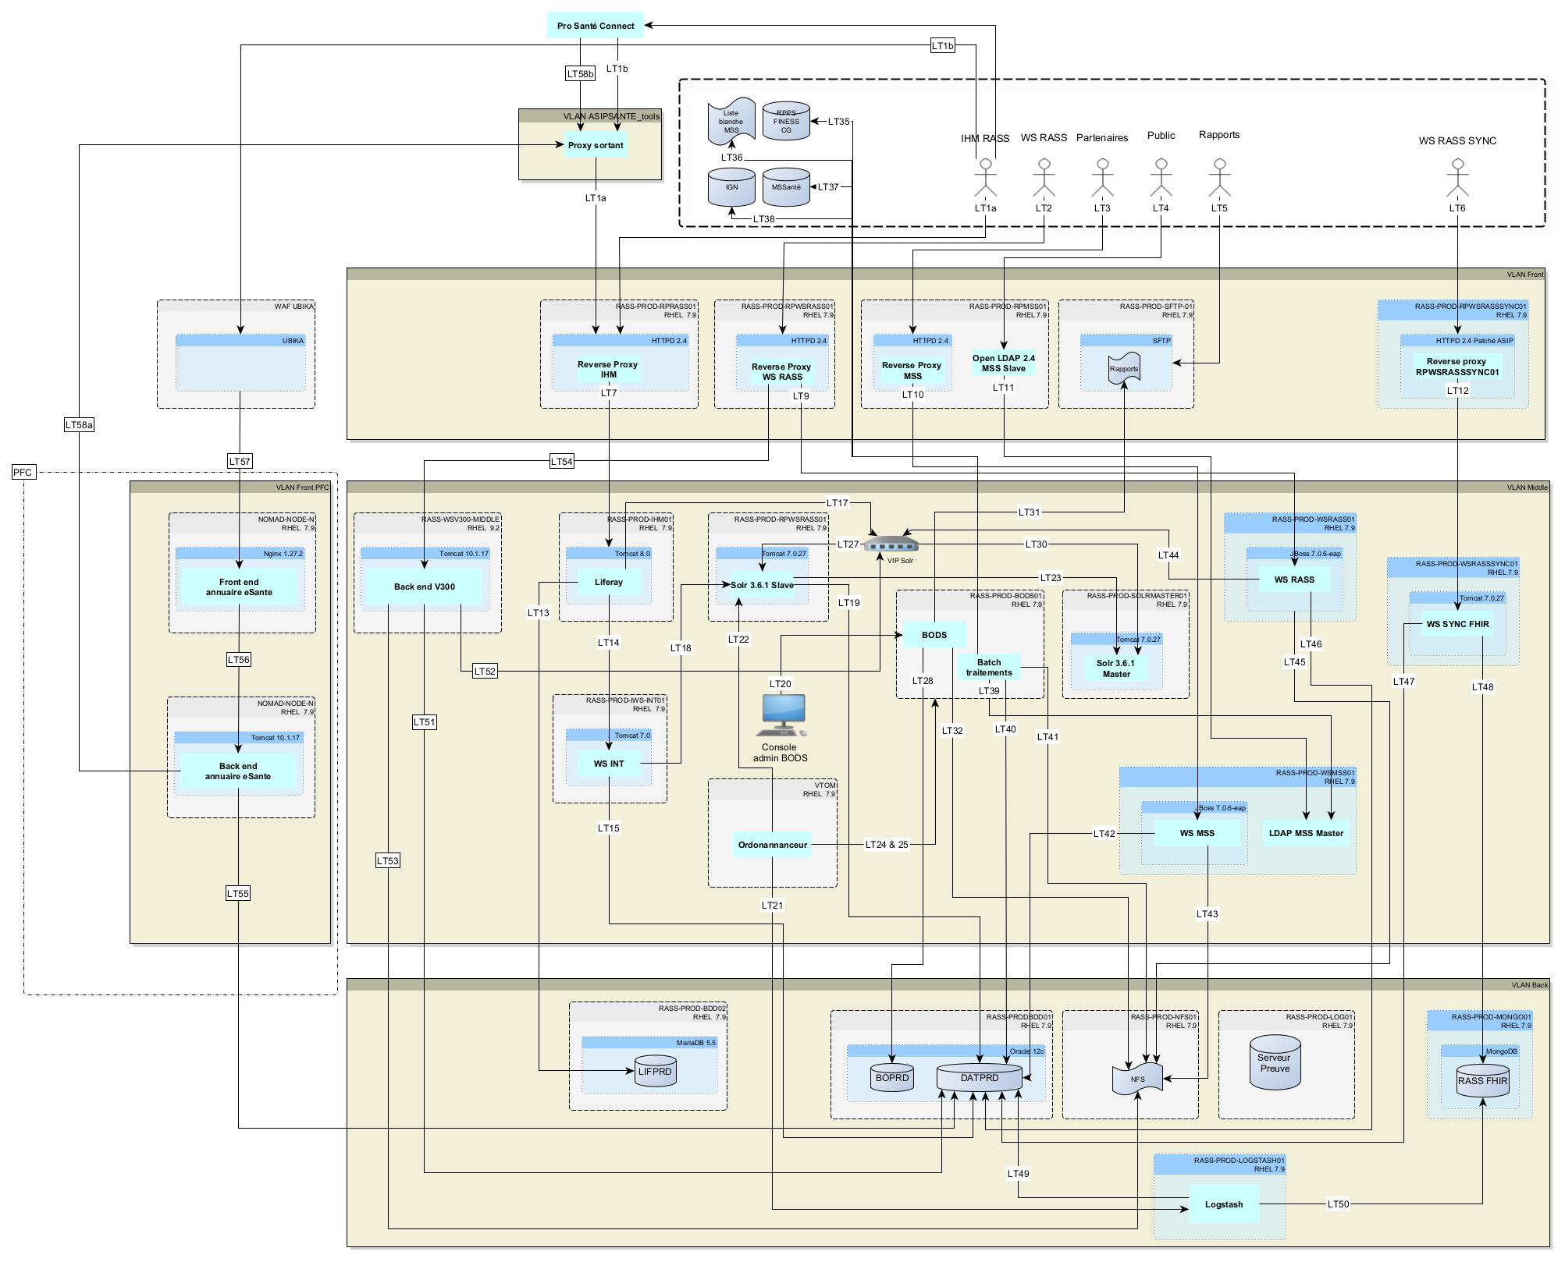
RASS_MN_Dossier_architecture _technique_V1.3.0.docx

Architecture Technique
L’architecture technique est décrite dans le DAT RASS_MN_Dossier_architecture _technique_V1.3.0.docx

Matrice des flux

Procédures d’exploitation courante

Installation de la solution
L’installation de la solution est détaillée dans le document « », au paragraphe « 5. Procédure d’installation ».

Secrets présents dans Vault
Les secrets ci-dessous doivent être présents dans Vault ;
Secret | Description | Key
oracle_db | Contient les secrets d’Orale | [ORACLE_PASSWORD]
psc-auth | Contient les secrets de PSC | [CLIENT_ID_PSC]
psc-auth | Contient les secrets de PSC | [CLIENT_SECRET_PSC]

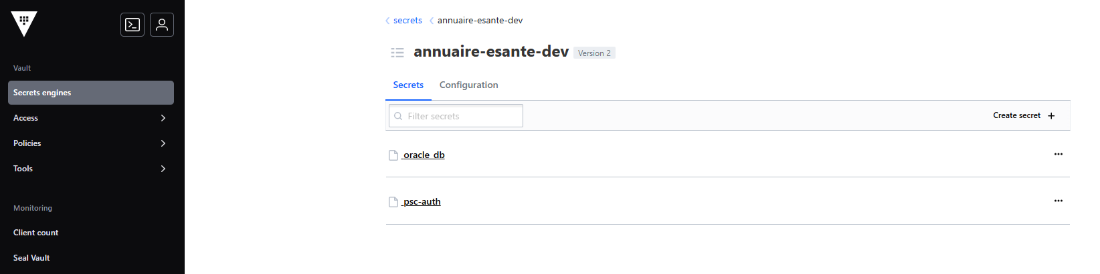

La création de ces secrets est décrite dans le DIA.

Secrets Base de données Oracle
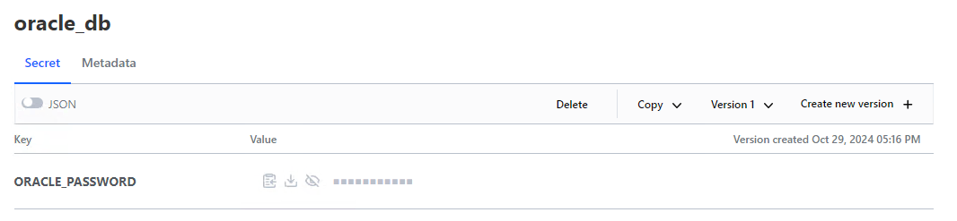

Secrets PSC
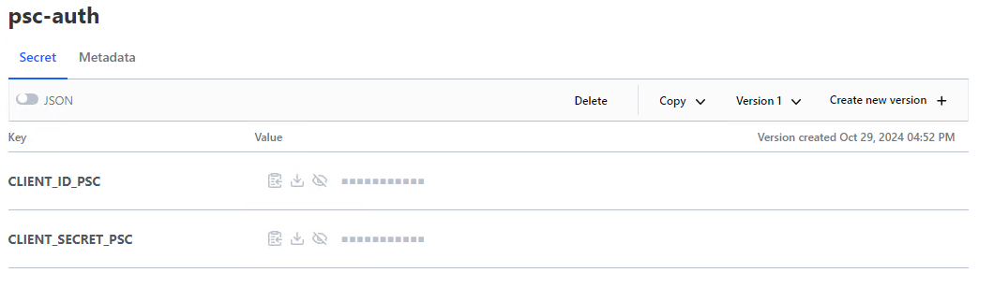

Démarrage / Arrêt de la solution

Exploitation quotidienne

      - Connexion à l’interface de Nomad
Action / résultat | Connexion à l’interface Nomada
Connexion à l’interface Nomad | 1 – Lancez l’interface Nomad …  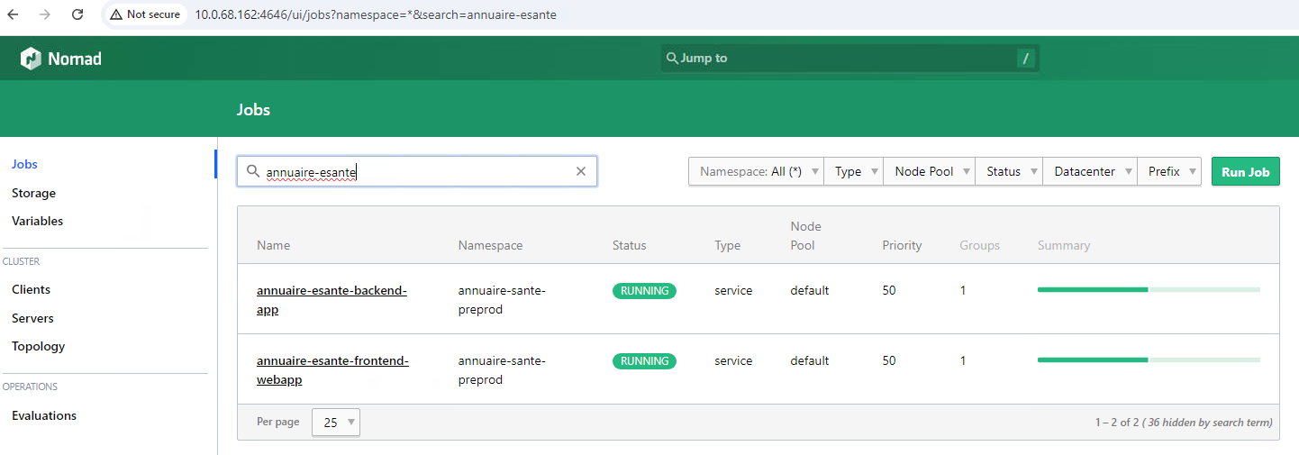
Sélection de l’application | - Recherchez avec « annuaire-esante »  - Sélectionnez l’application cible
      - Arrêt de la solution

Action / résultat | Arrêt de la solution
Connexion à l’interface Nomad | Lancez l’interface Nomad
Liste des jobs lancés et actifs | annuaire-esante-backend-app  annuaire-esante-frontend-webapp
Arrêt « annuaire-esante-backend-app» | - Cliquez sur le nom du job.  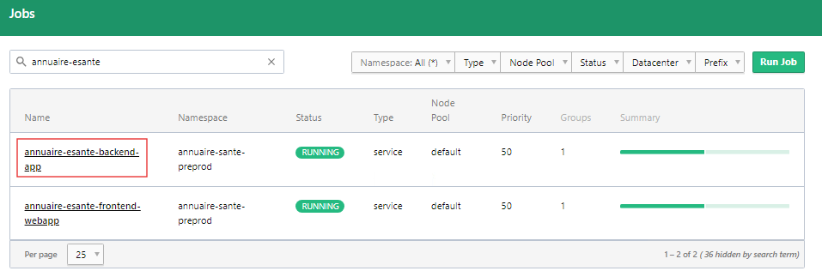  - Vous arrivez sur la page ci-dessous ;  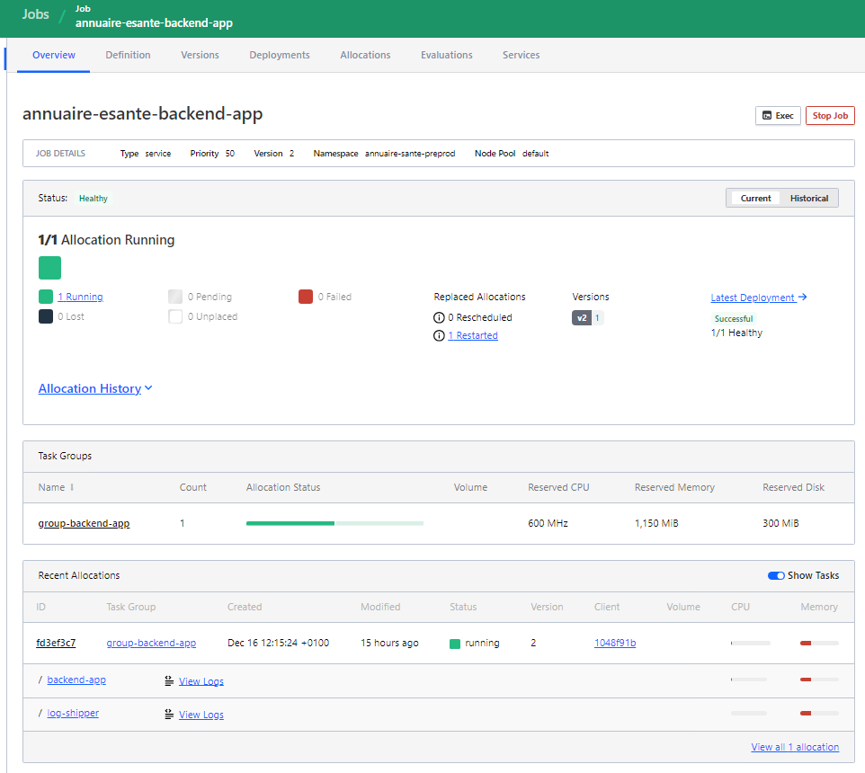  - Cliquez sur « Stop Job » en haut à droite  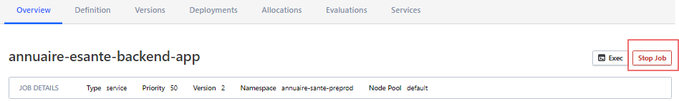  - Confirmez, en cliquant sur « Yes, Stop Job »
Arrêt « annuaire-esante-frontend-webapp » | - Cliquez sur le nom du job.  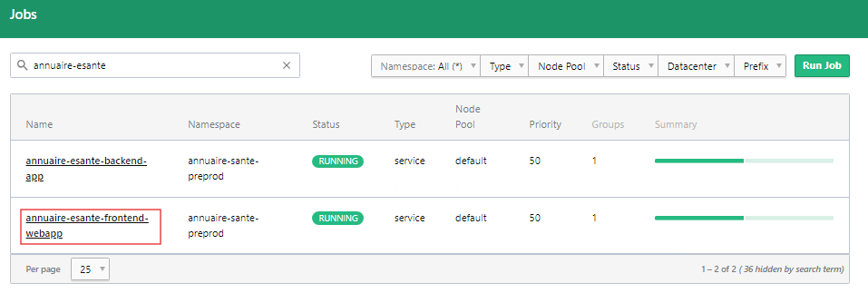  - Vous arrivez sur la page ci-dessous ;  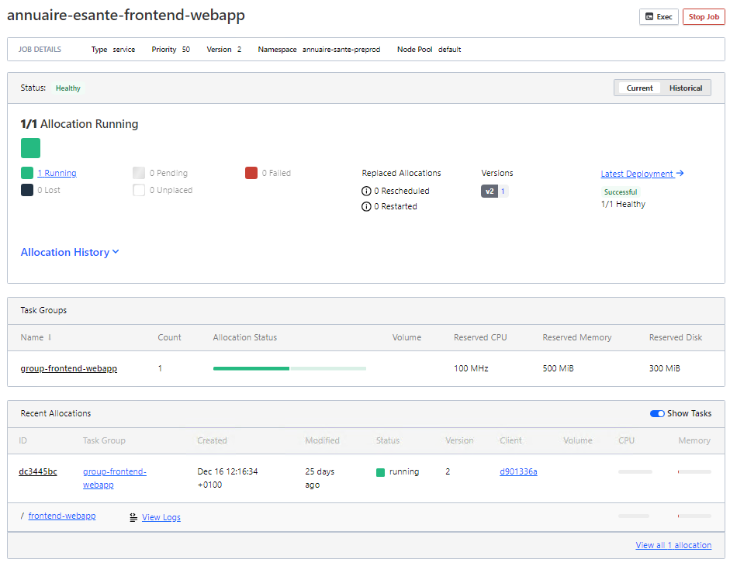  - Cliquez sur « Stop Job » en haut à droite  - Confirmez, en cliquant sur « Yes, Stop Job »
      - Démarrage de la solution

Action / résultat | Connexion SSH et élévation de droits
Connexion à l’interface Nomad | Lancez l’interface Nomad
Liste des jobs à lancer | annuaire-esante-backend-app  annuaire-esante-frontend-webapp
Démarrage « annuaire-esante-backend-app » | - Cliquez sur le nom du job.  - Vous arrivez sur la page ci-dessous ;  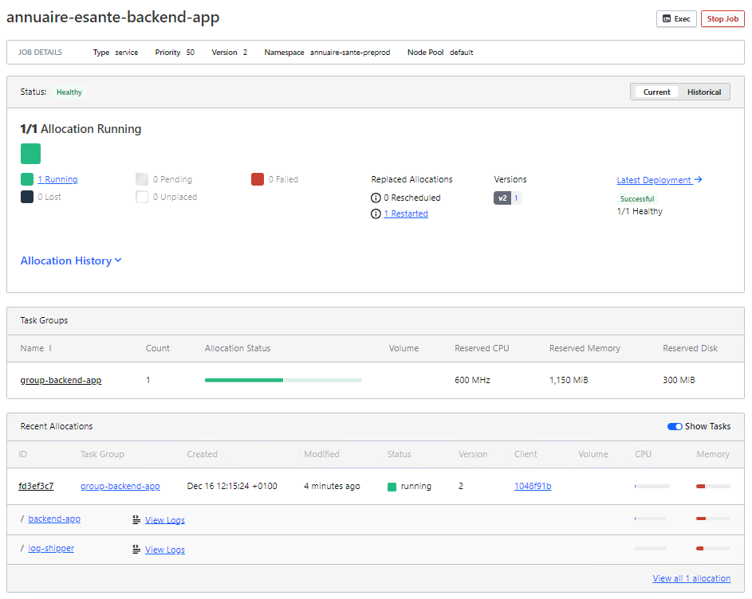  - Cliquez sur « Start Job » en haut à droite  - Confirmez, en cliquant sur « Yes, Start Job »
Arrêt « annuaire-esante-frontend-webapp » | - Cliquez sur le nom du job.  - Vous arrivez sur la page ci-dessous ;  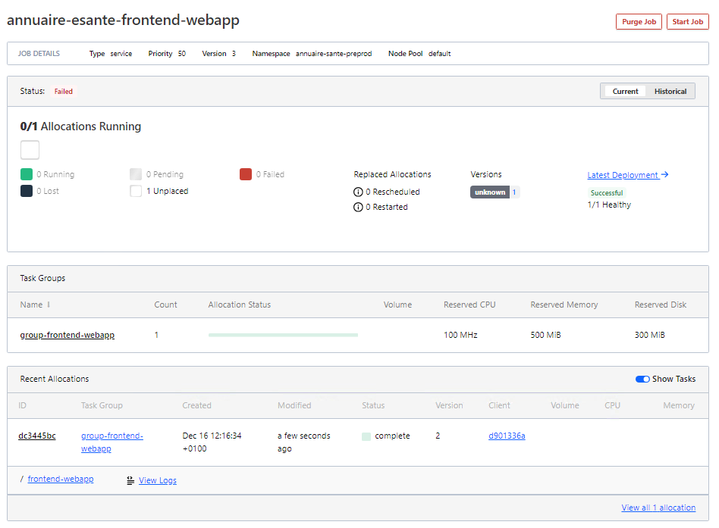  - Cliquez sur « Start Job » en haut à droite  - Confirmez, en cliquant sur « Yes, Start Job »

Profils de supervision

Supervision par requête http
/!\ Attention /!\
La supervision par requête HTTP est réalisée par Nomad, en utilisant des IPs internes fournies par Consul.

      - Annuaire esante frontend
Type |  | Nom |  |  | Cible | Fréquence
Template |  | FR_ANS Application URL |  |  | lcvatm01 | 900s
Paramètres |  |  | Nom | Valeur
 |  |  | APP | /index.html
 |  |  | ARGUMENTS | N/A
 |  |  | OPTIONS | N/A
Seuil WARN | Condition |  | N/A
Seuil WARN | Action |  | N/A
Seuil ALARM | Condition |  | Par défaut
Seuil ALARM | Action |  | Phases d’ouverture d’un incident N3
      - Annuaire esante backend
Type |  | Nom |  |  | Cible | Fréquence
Template |  | FR_ANS Application URL |  |  | lcvatm01 | 900s
Paramètres |  |  | Nom | Valeur
 |  |  | APP | /api/actuator/health
 |  |  | ARGUMENTS | N/A
 |  |  | OPTIONS | N/A
Seuil WARN | Condition |  | N/A
Seuil WARN | Action |  | N/A
Seuil ALARM | Condition |  | Par défaut
Seuil ALARM | Action |  | Phases d’ouverture d’un incident N3

Consultation des logs sur Nomad

      - Annuaire esante frontend
      - Annuaire esante backend
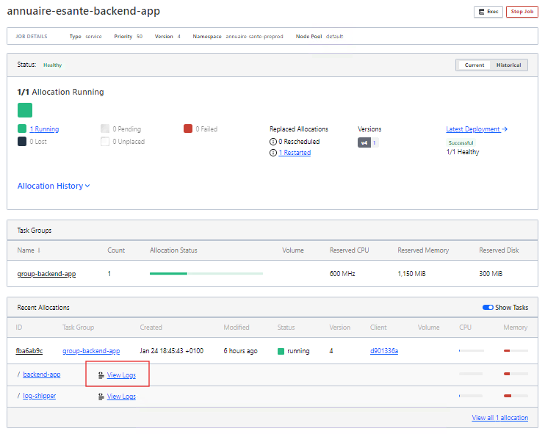
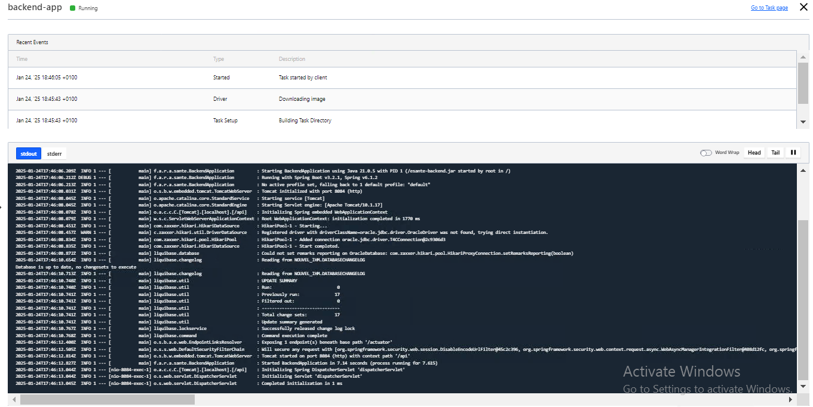

Consultation des logs avec ELK
/!\ Attention /!\
Les applications Back et Front communiquent leurs logs applicatifs à la stack transverse ELK vi Log-Shipper.
Pour visualiser/agréger ces logs nous passons par Kibana.
Le module http access a été activé sur Tomcat afin de collecter un maximum d’informations et permettre leur analyse dans un deuxième temps (type navigateur, URL et méthode sollicité, code retour, informations clients)

Action / résultat | Connexion à Kibana
Connexion à l’interface Kibana | Lancez l’interface Kibana
Utiliser votre compte Kibana
Visualiser le menu ELK pour avoir les logs et les Dashboards (pour l’instant aucun dashboard n’existe, seulement les logs applicatifs sont accessibles sur ELK)
Visualiser les logs de la partie backend
Diffuser les logs en direct
Filtrer les logs par application
Surligner des entrées dans le log
Lire et comprendre une entrée http-access | Le pattern de ce message est le suivant:  httpAccess;dateHeure;clientDnsIp;clientIp;utilisateur;methode;uri;url;httpCode;elapsedTime;paramRequete;threadName;referer;browserName;device

Sauvegardes, restaurations et remises à zéro

Base de données « Oracle »

Sauvegarde
La sauvegarde de la base de données est réalisée à travers le backup RMAN de la base de données du RASS.

Restauration
La restauration de la base de données est à réaliser dans le cadre du plan de restauration du RASS.

Incidents connus et résolution de production

